
2016.02.04
石油焦市场周报告

责任编辑：杨林
电 话：58303511 传 真：86-010-58303388
责编邮箱：yanglin@chinaccm.com
地址：北京市朝阳区高碑店盛世龙源12号楼（邮编：100124）

石油焦市场周报目录
一、本周国际原油市场价格及走势 4
1.1国际原油价格 4
1.2国际原油价格走势图 5
二、本周国内炼厂石油焦价格及走势 5
2.1国内炼厂石油焦每周价格汇 5
2.2 国内各型号石油焦价格走势图 9
1#A：石油焦市场价格走势图 9
1#B：石油焦市场价格走势图 10
2#A：石油焦市场价格走势图 10
2#B：石油焦市场价格走势图 11
3#A：石油焦市场价格走势图 11
3#B：石油焦市场价格走势图 12
4#-5#石油焦：市场价格走势图 12
2.3 本周国内石油焦市场走势分析 13
三、国内炼厂装置运行情况 14
3.1 本周地方炼厂焦化装置运行情况 14
四、2015年12月中国石油焦进出口数据统计 15
4.1 2015年12月硫的重量百分比小于3%的石油焦进出口数据统计 15
4.2 2015年12月其他石油焦进出口数据统计 单位：千克、美元 15
五、石油焦下游市场情况 16
5.1国内预焙阳极市场小结 16
5.1.1国内主要地区预焙阳极产品价格汇总 16
5.2.2 国内预焙阳极市场简析 16
5.3本周电解铝市场小结 17
5.3.1国内铝市一周行情汇总（单位：元/吨） 17
5.3.2本周电解铝市场简析 17
5.4本周石墨电极市场 18
5.41国内主要地区石墨电极价格汇总 18
5.42石墨电极简析 19
5.5本周金属硅市场小结 20
5.6本周国内产区净磷市场参考价格及分析 20
5.7本周秦皇岛港口动力煤参考价格： 21


石家庄井新碳素有限公司位于石家庄井陉县微新路115号，距石太高速公路井陉入口1.5公里，距石太铁路井陉站4公里，紧邻3.7国道。历史上以少胜多、出奇制胜的著名战例韩信设“背水阵”古战场便在公司驻地。
石家庄井新碳素有限公司是由石家庄冀都碳素制品有限公司在2009年3月改制变更注册的，现有总资产1.3亿元，其中固定资产7500余万元，拥有预焙阳极压型生产3条，预焙阳极生坯年产能力10万吨，；18式环式焙烧炉3台，38室焙烧炉1座，预焙阳极熟块年产能8万吨；煅烧炉8台，煅后焦年产能18万吨。
我公司的产品具有质量稳定、产能大、能耗低、环保治理达标等特点。我们本着“一流的管理、一流的产品、一流的服务，卓越更卓越--永无止境的追求，以质量信誉为方针，决心以质量和诚信求生存、谋发展。能与您友好合作、共创明天，我们感到无尚光荣。
联系人：刘建华/13933115065

一、本周国际原油市场价格及走势

1.1国际原油价格
单位：美元/桶
日期 | 纽交所 | 伦交所 | 影响因素
2月2日 | 29.88 | 32.72 | 周二 ，俄罗斯可能与石油输出国组织(OPEC)举行会谈提供了一些支撑，不过合作减产希望依然非常渺茫，同时对能源消费大国中国的担忧和供应增加都在继续打压市场。
2月1日 | 31.62 | 34.24 | 周一，疲弱的中国制造业数据凸显了全球经济的暗淡前景，而主要原油生产国合作减产的希望愈发渺茫也拖累了原油市场，不过美国经济数据表现不佳导致美元回落为油价提供了部分支撑。
1月29日 | 33.62 | 34.74 | 周五，沙特和俄罗斯合作减产的希望仍在支撑着油价上行，油价实现连续两周上涨，不过石油输出国组织(OPEC)1月份产量再创近期历史新高以及美元强势反弹令油价涨势受阻。
1月28日 | 33.22 | 33.89 | 周四，沙特和俄罗斯合作减产的希望重燃令多头受到鼓舞，同时也进一步激发了大量的空头回补，油价受到提振连续三日收涨。

1.2国际原油价格走势图

二、本周国内炼厂石油焦价格及走势
备注：涨跌幅度是与上周相比；另：以下各表中炼厂报价为石油焦厂家挂牌价格。

2.1国内炼厂石油焦每周价格汇
（按牌号分）
单位：元/吨
型号 | 生产厂家 | 备注 | 涨跌 | 2月4日 | 1月29日
1#A | 大庆石化 |  | 0 | 1075 | 1075
1#A | 抚顺石化 | 一厂 | 停产 | -- | --
1#A | 抚顺石化 | 二厂 | 0 | 1200 | 1200
1#A | 大港石化 |  | 0 | 1400 | 1400
1#B | 抚顺石化 | 一厂 | 停产 | -- | --
1#B | 抚顺石化 | 二厂 | 停产 | -- | --
1#B | 锦州石化 | 汽运 | 0 | -- | --
1#B | 锦州石化 |  | 0 | 1300 | 1300
1#B | 锦西石化 | 汽运 | 0 | 1300 | 1300
1#B | 锦西石化 | 火运 | 0 | 1200 | 1200
1#B | 吉林石化 |  | 0 | 1180 | 1180
1#B | 独山子石化 | 含35元出厂费 | 无货 | -- | --
1#B | 克拉玛依 |  | 0 | 1670 | 1670
1#B | 惠州大炼油 |  | 0 | 1470 | 1470
2#A | 舟山石化 | 舟山库提 | 0 | 0 | 0
2#A | 舟山石化 | 镇江库提 | 0 | 1240 | 1240
2#A | 济南炼化 |  | 0 | 1230 | 1230
2#A | 独山子石化 | 含出厂费用在35左右 | 无货 | -- | --
2#A | 天津石化 | 汽运 | 无货 | -- | --
2#A | 天津石化 | 火运 | 无货 | -- | --
2#A | 青岛石化 |  | 0 | 0 | 0
2#B | 独山子石化 | 不含出厂费用在35左右 | 无货
2#B | 辽阳石化 |  | 0 | 1230 | 1230
2#B | 石家庄炼厂 | 汽运 | 0 | -- | --
2#B | 石家庄炼厂 | 火运 | 0 | -- | --
2#B | 沧州炼厂 | 汽运 | 0 | -- | --
2#B | 沧州炼厂 | 火运 | 0 | -- | --
2#B | 九江石化 | 水运 | 0 | -- | --
2#B | 九江石化 | 火运 | 0 | -- | --
2#B | 武汉石化 | 火运 | 0 | -- | --
2#B | 武汉石化 | 汽运 | 0 | -- | --
2#B | 荆门石化 | 火运 | 0 | -- | --
2#B | 荆门石化 | 汽运 | 0 | -- | --
2#B | 安庆石化(2#B-3#A) |  | 0 | 1330 | 1330
2#B | 玉门炼化 | 火运 | 0 | 1480 | 1480
2#B | 高桥石化 | 上海库 | 无货 | -- | --
2#B | 吉林石化 |  | 0 | -- | --
2#B | 乌鲁木齐石化 |  | 无货 | -- | --
3#A | 胜利油田 |  | 0 | 1200 | 1200
3#A | 荆门石化 | 另收11.75元装车费 | 0 | 1110 | 1110
3#A | 独山子石化 | 不含出厂费用35元/吨 | 0 | 1570 | 1570
3#A | 九江石化 |  | 0 | 1130 | 1130
3#A | 武汉石化 | 火运 | 0 | 1140 | 1140
3#A | 武汉石化 | 汽运 | 0 | 1140 | 1140
3#A | 石家庄炼厂 | 汽运 | 0 | -- | --
3#A | 石家庄炼厂 | 火运 | 0 | -- | --
3#A | 克拉玛依 |  | 0 | 1570 | 1570
3#A | 沧州炼厂 | 汽运 | 0 | 1100 | 1100
3#A | 沧州炼厂 | 火运 | 0 | 1100 | 1100
3#A | 长岭炼化 | 2#B-3#A | 0 | 1100 | 1100
3#B | 辽河石化 |  | 0 | 1100 | 1100
3#B | 金陵石化 |  | 0 | -- | --
3#B | 扬子石化 | 火运 | 停产 | -- | --
3#B | 扬子石化 | 汽运 | 停产 | -- | --
3#B | 兰州石化 | 汽运 | 0 | 1130 | 1130
3#B | 兰州石化 | 火运 | 0 | 1130 | 1130
3#B | 乌鲁木齐石化 | 汽运 | 0 | 1390 | 1390
3#B | 乌鲁木齐石化 | 火运 | 0 | -- | --
3#B | 武汉石化 | 火运 | 0 | 1140 | 1140
3#B | 武汉石化 | 汽运 | 0 | 1140 | 1140
3#B | 九江石化 |  | 0 | 1100 | 1100
3#B | 石家庄炼厂 | 汽运 | 0 | 830 | 830
3#B | 石家庄炼厂 | 火运 | 0 | -- | --
3#B | 沧州炼厂 | 汽运 | 0 | -- | --
3#B | 沧州炼厂 | 火运 | 0 | -- | --
3#B | 荆门石化 |  | 0 | -- | --
3#B | 高桥石化 | 上海库 | 无货 | -- | --
3#B | 克拉玛依 |  | 0 | 1520 | 1520
3#B | 洛阳石化 |  | 无货 | 900 | 900
高硫焦 | 燕山石化 | 4#A | 0 | 810 | 810
高硫焦 | 塔河石化4#A-4#B | 汽运 | 0 | 1160 | 1160
高硫焦 | 塔河石化4#A-4#B | 火运（疆内） | 0 | 1160 | 1160
高硫焦 | 塔河石化4#A-4#B | 火运（疆外） | 0 | 1160 | 1160
高硫焦 | 茂名石化 |  | 0 | 830 | 830
高硫焦 | 广州石化 | 汽运 | 0 | 800 | 800
高硫焦 | 高桥石化 | 上海库 | 0 | 710 | 710
高硫焦 | 镇海石化4#A-4#B | 火运 | 0 | 630 | 630
高硫焦 | 镇海石化4#A-4#B | 汽运 | 0 | 630 | 630
高硫焦 | 金陵石化 | 汽运、水运 | 0 | 760 | 760
高硫焦 | 金陵石化 | 火运 | 0 | 730 | 730
高硫焦 | 扬子石化 | 火运 | 0 | 690 | 690
高硫焦 | 扬子石化 | 水运 | 0 | 690 | 690
高硫焦 | 上海石化 | 火运 | 0 | 700 | 700
高硫焦 | 上海石化 | 汽运 | 0 | 730 | 730
高硫焦 | 青岛大炼油 |  | 0 | 640 | 640
高硫焦 | 天津石化 | 汽运 | 0 | 700 | 700
高硫焦 | 洛阳石化 |  | 0 | 880 | 880
高硫焦 | 齐鲁石化 | 火运 | 0 | 1070 | 1070
高硫焦 | 福建炼化 |  | 0 | 1000 | 1000
高硫焦 | 广西北海 |  | 0 | 0 | 0

（地方炼厂）

单位：元/吨
企业 | 型号 | 涨跌 | 2月4日 | 焦化装置能力（万吨） | 品质
利津石化 | 2#B-3#A | 0 | 0 | 100 | 硫2.0%，灰分0.3%，挥发9%，扣水5%
垦利石化 | 3#B | 0 | 970 | 80 | 硫1.2%，灰分0.3%，挥发份12%，扣水5%。
华联石化 | 2#B | 0 | 1080 | 40 | 硫0.9%，灰分0.2%，挥发份10%，扣水5%
海科石化 | 2#B | 0 | 1250 | 80 | 硫0.8%，灰分0.25%，挥发9%，扣水5%
山东海化 | 1#B | 停车无货 | 0 | 165 | 停车中
京博石化 | 弹丸焦 | 0 | 1000 | 140 | 硫1.5%，灰0.3%，挥发10%，扣水5%,弹丸含量70%
金诚石化 | 2#A-2#B | 0 | 880 | 140 | 硫2.5%，灰分0.2%，挥发份10%，扣水5%
广饶石化 | 3#A | 0 | 1060 | 100 | 硫3.0％，灰分0.2％,挥发10％，扣水6%
鑫泰石化 | 2#B | 0 | 750 | 40 | 硫2.3%，灰分0.3%，挥发份10%，扣水5%
中海石化 | 1#B | 停车无货 | 0 | 80 | 停车中
东明石化 | 3#B | 0 | 760 | 260 | 硫5.5％，挥发10％,灰分0.4％
昌邑石化 | 3# | 0 | 850 | 120 | 硫3.0%，灰0.2%，挥发9%，扣水5%
弘润化工 | 中硫焦 | 0 | 550 | 100 | 硫6.0%左右，灰分0.3%，挥发分10%，扣水5%
鑫岳化工 | 1#B | 停车无货 | 0 | 60 | 停车中
滨阳燃化 | 2#A | 0 | 1000 | 100 | 硫1.5%，灰分0.1%，挥发分10%，扣水5%
蓝星石油 | 2# | 0 | 1100 | 100 | 硫1.2%，灰分0.2%，挥发分8%，扣水6%
新海石化 | 3#A | 0 | 0 | 100 | 硫3.0%以下，灰分0.3%，挥发分10%，扣水5%
盛马石化 | 高硫 | 停车无货 | 0 | 50 | 停车中
鑫泉石化 | 2#A | 0 | 950 | 100 | 硫0.58%，灰分0.3%，挥发份10%，不扣水
鑫亿化工 | 1#B | 0 | 0 | 100 | 硫0.8%，灰分0.5%，挥发8%左右，扣水5%
佳孚实业 | 1#B | 停车无货 | 0 | 80 | 停车中
汇丰石化 | 2#B | 0 | 790 | 120 | 硫4.0%左右，灰分0.3，挥发份10左右，扣水5
瑞林化工 | 2#A | 0 | 1150 | 120 | 硫0.6%左右，灰分0.45%，挥发份7-8%，扣水5%
神驰化工 | 2#A | 0 | 0 | 100 | 硫2.5%，灰分0.5%左右，挥发份10%，扣水5%
山东恒源 | 3# | 0 | 850 | 100 | 硫3.0%，灰分0.5%，挥发份10%，扣水5%
宝来石化 | 3# | 0 | 950 | 120 | 硫0.5%，灰分0.2-0.3，挥发份10%，扣水5%
润尔华 | 1#B | 停车无货 | 0 | 120 | 停车中
永鑫化工 | 1# | 0 | 1100 | 40 | 硫0.8％，灰分0.3％，挥发份10％，扣水5％
山东万通 | 2# | 停车无货 | 0 | 120 | 硫1.0%，灰0.35-0.4%，挥发份8%左右
山东晨曦 | 2#A | 0 | 800 | 110 | 硫2.5%，灰分0.27%，挥发份为8-9%，扣水5%
神木天元 | 煤系 | 0 | 1160 | 40 | 硫0.27%，灰分0.11%，挥发分9.98%，扣水实测
日照岚桥石化 | 3# | 0 | 1130 | 100 | 硫0.5%，灰分0.2-0.3%，挥发分10%，扣水7%
山东华星 | 3# | 0 | 890 | 160 | 硫1.5%，灰分0.3%，挥发8-10%，扣水5％
清源石化 |  | 0 | 850 | 40 | 硫1.4％，灰分0.26％，挥发分9％，扣水5％
金澳科技 | 3#B | 0 | 930 | 100 | 硫1.2%，灰分0.4%，挥发份10%，扣水5%
胜星化工 | 2#A-2#B | 0 | 800 | 45 | 海绵焦：硫2.0%，灰分3%，挥发10%，扣水5％
齐成石油化工 | 3#A | 0 | 680 | 30 | 硫2.5％，灰0.5％，挥发份11％，扣水5 ％
日照石大科技 | 1#B | 0 |  | 100 | 硫1%，灰0.3%，挥发10%，扣水5%
东营华龙炼厂 | 3#A | 0 | 770 | 100 | 硫2.5%，灰0.27%，挥发10%，扣水5%
东营亚通石化 | 2#A-2#B | 0 | 900 | 160 | 硫2.5%，灰分0.5%，挥发份8.8%，扣水5%
齐润化工 | 2#B | 0 | 800 | 80 | 硫2.5%，灰0.3%，挥发10%，扣水5%
寿光鲁清 | 1#B | 0 | 750 | 150 | 硫3%，灰分0.35%，挥发份10%，扣水5%
山东玉皇盛世 | 弹丸焦 | 0 | 770 | 160 | 硫含量3.5%，灰分0.3%，挥发分10%，扣水5%
兴茂石化 |  | 0 | 0 |  | 硫0.62%，灰分2.0%左右，挥发分7.6%，不扣水
万达天弘化工 | 2#B | 0 | 820 | 180 | 硫2.6%，灰分0.62%，挥发分9%，扣水5%
中化泉州石化 | 4# | 0 | 830 | 160 | 硫5%，灰分0.11%，挥发分7.5%，扣水5%

2.2 国内各型号石油焦价格走势图

1#A：石油焦市场价格走势图
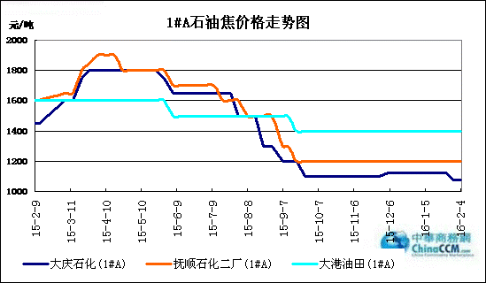

1#B：石油焦市场价格走势图

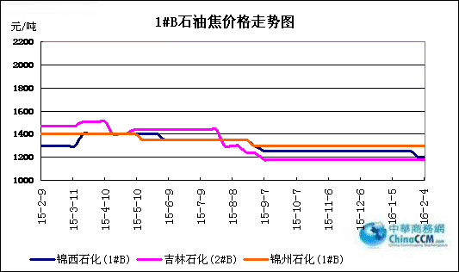

2#A：石油焦市场价格走势图
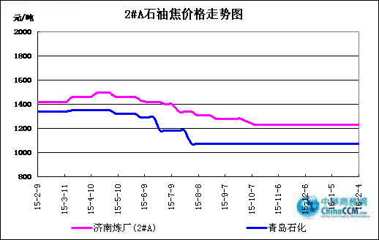

2#B：石油焦市场价格走势图
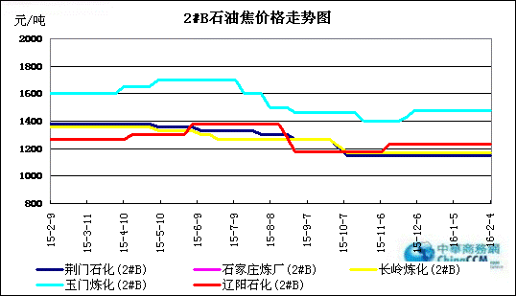

3#A：石油焦市场价格走势图
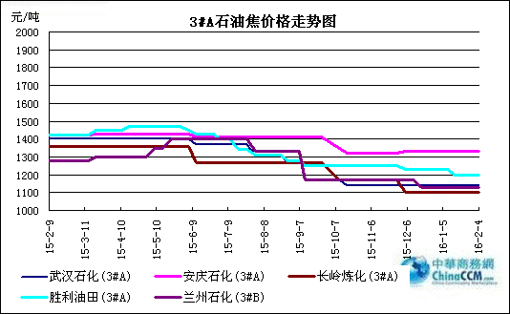

3#B：石油焦市场价格走势图
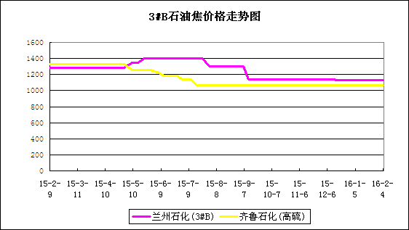

4#-5#石油焦：市场价格走势图
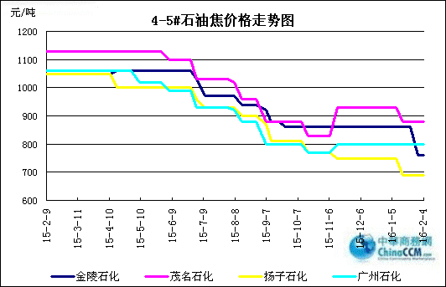

2.3 本周国内石油焦市场走势分析
本周末即将春节，本周国内石油焦市场淡稳为主，主营中石化、中石油、中海油集团旗下炼厂报价平稳，山东地炼焦市小幅调整。
中石化华北地区沧州炼厂出货尚可，库存低位；天津石化出货一般，主走碳素厂；石家庄炼厂微量元素不稳，库存中位；燕山石化出货一般；洛阳石化日产量600吨，外销量较少。沿江地区中硫焦出货良好，武汉、荆门、长岭、安庆库存低位。华东地区金山石化日产量2000吨，库存中位；高桥石化库存3000吨左右；金陵石化1#焦化装置临时停工检修，预计2月下旬恢复生产。山东地区济南石化、胜利油田炼厂出货一般，库存中位；齐鲁石化库存低位。华南地区广州石化焦化装置预计要轮流检修到2月底结束，目前日产量800吨左右，基本自用；广西北海炼厂焦化装置1月27日指标稳定正式对外销售，库存低位。西北地区塔河石化出货良好，库存低位。
中石油东北低硫焦市场弱势平稳，抚顺、大庆石化定价销售，成交按量优惠。辽阳、吉林中硫焦报价持稳，库存低位。西北石油焦市场整体平稳，乌鲁木齐石化石油焦灰分偏高，出货一般，该炼厂计划5月底全厂停工检修；克拉玛依石化出货良好，库存低位；独山子石化库存中位；兰州、玉门报价不变。
中海油惠州炼厂与舟山石化执行量大优惠，出货正常，库存低位。
临近春节，山东部分炼厂石油焦价格小幅下调。
春节前最后一周，运输车队将陆续放假，下游客户采购操作减少，加之进口焦资源量明显增加，国内石油焦市场资源充裕，预计春节前后国内石油焦市场清稳运行。

三、国内炼厂装置运行情况

3.1 本周地方炼厂焦化装置运行情况
地点 | 企业 | 装置能力（万吨/年） | 日产量(吨)
山东东营 | 万达天弘化工 | 180 | 800
山东东营 | 华星石化 | 160 | 1200
山东东营 | 亚通石化 | 160 | 500
山东东营 | 海科瑞林 | 120 | 800
山东东营 | 正和石化 | 120 | 400
山东东营 | 万通石油 | 120 | 700
山东东营 | 利津石化 | 100 | 0
山东东营 | 神驰化工 | 100 | 300
山东东营 | 华龙炼厂 | 100 | 300
山东东营 | 垦利石化 | 80 | 500
山东东营 | 中海石化 | 80 | 0
山东东营 | 齐润化工 | 80 | 400
山东东营 | 海科石化 | 50 | 400
山东东营 | 齐成石化 | 50 | 400
山东东营 | 华联石化 | 40 | 400
山东东营 | 山东胜星 | 40 | 400
山东淄博 | 金诚石化 | 190 | 400
山东淄博 | 汇丰石化 | 100 | 800
山东淄博 | 清源石化 | 40 | 800
山东淄博 | 鑫泰石化 | 15 | 200
山东滨州 | 京博石化 | 140 | 800
山东滨州 | 滨阳燃化 | 100 | 800
山东滨州 | 山东永鑫 | 40 | 400
山东潍坊 | 山东海化 | 165 | 0
山东潍坊 | 昌邑石化 | 100 | 700
山东寿光 | 鲁清石化 | 150 | 1000
山东沂水 | 清沂山石化 | 100 | 800
山东日照 | 石大科技 | 120 | 0
山东日照 | 晨曦集团 | 40 | 300
山东青州 | 弘润化工 | 120 | 800
山东鲁北 | 无棣鑫岳 | 50 | 0
山东济南 | 蓝星石油 | 100 | 500
山东菏泽 | 玉皇盛世化工 | 160 | 800
山东菏泽 | 东明石化 | 260 | 800
山东德州 | 恒源石化 | 100 | 0
山东地区总计 |  |  | 19000
河北黄骅 | 河北鑫泉 | 90 | 300
河北黄骅 | 鑫亿化工 | 90 | 0
辽宁盘锦 | 宝来石化 | 120 | 0
辽宁盘锦 | 大连锦源 | 100 | 500
辽宁盘锦 | 华锦集团 | 120 | 600
江苏连云港 | 新海石化 | 100 | 0
江苏淮安 | 润尔华 | 120 | 0
福建 | 福建联合 | 60 | 200
湖北潜江 | 金澳科技 | 100 | 400
陕西神木 | 神木天元 | 50 | 400
总计 |  |  | 20400

四、2015年12月中国石油焦进出口数据统计

4.1 2015年12月硫的重量百分比小于3%的石油焦进出口数据统计
单位：千克、美元

类别 | 七月 | 八月 | 九月 | 十月 | 十一月 | 十二月
进口数量 | 219178931 | 144625264 | 46420833 | 205243601 | 61497051 | 190347313
进口美元 | 27002363 | 17897156 | 8308035 | 22057769 | 7277673 | 19583057
出口数量 | 23313705 | 29081602 | 51147215 | 20971875 | 30944572 | 28076641
出口美元 | 4564625 | 5407925 | 9727885 | 3662900 | 5668259 | 4783980

4.2 2015年12月其他石油焦进出口数据统计 单位：千克、美元
类别 | 七月 | 八月 | 九月 | 十月 | 十一月 | 十二月
进口数量 | 405240377 | 360644181 | 474062937 | 211154089 | 188246211 | 478400339
进口美元 | 34142235 | 28908340 | 35547202 | 17751756 | 15505682 | 33445886
出口数量 | 49615571 | 47428615 | 26484870 | 83827250 | 40577241 | 19589390
出口美元 | 5055650 | 5659728 | 2977949 | 8569165 | 3938252 | 1541141

五、石油焦下游市场情况

5.1国内预焙阳极市场小结

5.1.1国内主要地区预焙阳极产品价格汇总

产品名称 | 地区 | 涨跌 | 2016.2.4 | 2016.1.29 | 备注 | 单位
预焙阳极 | 山东 |  | 2460-2465 | 2460-2465 | （现汇）省内低端到厂价格 | 元/吨
预焙阳极 | 山东 |  | 2600-2700 | 2600-2700 | 出厂含税价 | 元/吨
预焙阳极 | 山东 |  | 3250 | 3250 | 新疆到厂价 | 元/吨
预焙阳极 | 山东 |  | 2880-3000 | 2880-3000 | 省外到厂含税 | 元/吨
预焙阳极 | 河南 |  | 2550-2650 | 2550-2650 | 出厂含税价 | 元/吨
预焙阳极 | 河南 |  | 2880-3000 | 2880-3000 | 省外到厂含税 | 元/吨
预焙阳极 | 山西 |  | 2600-2700 | 2600-2700 | 省内到厂含税 | 元/吨
预焙阳极 | 山西 |  | 2880-3000 | 2880-3000 | 省外到厂含税 | 元/吨
预焙阳极 | 内蒙 |  | 2800-2880 | 2800-2880 | 省内到厂含税 | 元/吨
预焙阳极 | 重庆 |  | 2650-2700 | 2650-2700 | 出厂含税价 | 元/吨
预焙阳极 | 重庆 |  | 2900-3000 | 2900-3000 | 省外到厂含税 | 元/吨
预焙阳极 | 江苏 |  | 暂无出货 | 暂无出货 | 新疆到厂税价 | 元/吨
预焙阳极 | 江苏 |  | 2600-2700 | 2600-2700 | 出厂含税价 | 元/吨
预焙阳极 | 江苏 |  | 2880-3000 | 2880-3000 | 省外到厂含税 | 元/吨
预焙阳极 | 河北 |  | 2500-2600 | 2500-2600 | 出厂含税价 | 元/吨
预焙阳极 | 广西 |  | 2900-3000 | 2900-3000 | 省外到厂含税 | 元/吨
预焙阳极 | 青海 |  | 3000 | 3000 | 省内到厂含税 | 元/吨
预焙阳极 | 福建 |  | 3000 | 3000 | 省内到厂含税 | 元/吨

5.2.2 国内预焙阳极市场简析

本周预焙阳极市场维稳，主流价格以稳为主，主流出厂含税价格2550-2650元/吨，省外到厂含税价格2880-3000元/吨，送到新疆铝厂价格3250元/吨。
年关将近，阳极企业回款表现仍欠佳，目前出货尚可，企业多以销定产。目前山东、河北、江苏地区阳极企业生产正常；河南、山西、湖北、广西地区受下游电解铝企业减停产的影响，产量较前期相应缩减。
周内利好消息，国家目前正在商议讨论商业收储电解铝100万吨。2016年1月15日长江现货电解铝价格10690-10730元/吨，均价10710元/吨，较上个交易跌20元/吨；本周累计跌160元/吨，本月累计跌270吨，年累计跌270元/吨。
后市分析，国内经济大环境，年底表现股市大跌，年底企业受资金愈发紧张等一系列财政因素的影响，目前市场悲观情况较浓。而预焙阳极生产企业多数是维持现状，看后市发展走势，对于铝价万元以上多数仍表示乐观看待。就目前情况看，预焙阳极主流价格近期仍以稳为主。

5.3本周电解铝市场小结

5.3.1国内铝市一周行情汇总（单位：元/吨）

日期 | 产品名称 | 最低价 | 最高价 | 均价 | 均价涨跌 | 价格单位 | 市场
2016-1-29 | 铝 | 10600 | 10640 | 10620 | -100 | 元/吨 | 长江现货市场
2016-1-28 | 铝 | 10700 | 10740 | 10720 | -60 | 元/吨 | 长江现货市场
2016-1-27 | 铝 | 10760 | 10800 | 10780 | -10 | 元/吨 | 长江现货市场
2016-1-26 | 铝 | 10770 | 10810 | 10790 | -80 | 元/吨 | 长江现货市场
2016-1-25 | 铝 | 10850 | 10890 | 10870 | 60 | 元/吨 | 长江现货市场
汇总： |  | 10736 | 10776 | 10756

5.3.2本周电解铝市场简析

本周电解铝市场整体表现疲软状态，虽然本周美元走低，原油价格反弹对伦铝市场有一定的支撑，但是现货铝市场价格阴跌，且市场成交量少。
期货市场：本周伦铝价格震荡在1476-1526美元/吨，上周五伦铝亚盘时段强势震荡，欧盘时段，伦铝沿日均线上行，高位录得1501.5美元/吨，夜间，铝价震荡之后出现大跌，盘末修复部分跌势收于1485美元/吨。25日欧盘时段，铝价沿40日均线震荡上行，高位触及1486.5美元/吨，承压20日均线，美元高企，伦铝回落，低位录得1473.5美元/吨，盘末跌势得到部分修复，收于1480美元/吨。26日受原油拖累，伦铝一路下行探低1469美元；进入欧盘，受原油上涨和其他金属带动，伦铝触底反弹，伦铝重心沿日均线上行，收于日内高位1496.5美元/吨。27日亚盘，伦铝延续高位震荡，高位表现略显脆弱，上探1500美元/吨整数关口，进入欧洲交易时段，美联储发布鸽派决议声明，市场预期2016年美联储加息次数减少，俄罗斯政府和油企讨论可能同OPEC协作减产，原油上涨，伦铝沿日均线大幅上行，高位触及1528美元/吨，盘末整理收于1526美元/吨。28日美联储决议已完全消化，伦铝开启震荡回落模式；进入欧盘，原油上涨带动伦铝上行，摸高1529美元后受阻后围绕1523.5美元/吨整理。
现货市场：本周电解铝上海现货市场价格运行在10640-10880元/吨，电解铝本周整体表现欠佳，前半周虽然国际市场原油价格反弹及美元下跌提振基本金属，伦铝有小幅上涨，但是现货市场因为临近年底电解铝厂出货较积极，现货市场到货量持续增加，持货商库存压力提升，无奈加大出货力度，下游企业放假增多，市场需求进一步萎缩。本周中国春节假期临近，现货消费步入淡季，铝价上涨支撑不足。

5.4本周石墨电极市场

5.41国内主要地区石墨电极价格汇总

国内主要规格石墨电极价格汇总表（2016.1.26-2.4）
直径 | 普通功率石墨电极 |  |  | 高功率石墨电极 |  | 超高功率石墨电极
直径 | 大厂价 | 大规格 | 小厂价 | 大厂家 | 小厂价 | 主流价
φ150mm |  |  | 10500-11000
φ200mm |  |  | 10500-11000
φ250mm |  |  | 10500-11000
φ300mm | 10000-10500 |  | 9600-9800 | 12500-13500 | 12000-12500 | 15000-17000
φ350mm | 10000-10500 |  | 9600-9800 | 12500-13500 | 12000-12500 | 16000-17000
φ400mm | 10000-10500 |  | 9600-9800 | 12500-13500 | 12000-12500 | 17000-18000
φ450mm | 10000-10500 |  | 9600-9800 | 12500-13500 | 12000-12500 | 18000-19000
φ500mm | 10000-10500 |  | 9600-9800 | 12500-13500 | 12000-12500 | 18500-19000
φ550mm | 10000-10500 |  | 9800-10200 | 13500-14500 | 13000-14000 | 19500-20000
φ600mm | 10000-10500 |  | 9800-10200 | 13500-14500 | 13000-14000 | 20000-22000
φ700mm |  |  |  |  |  | 24000-25000
φ750mm |  | 10500-10800
φ780mm |  | 10500-10800
φ810mm |  | 10800-11000
φ850mm |  | 10800-11000
φ960mm |  | 10800-11000
φ1020mm |  | 11000-11500
φ1200mm |  | 13000-13500

5.42石墨电极简析

经历了大宗原材料价格急剧下降，国内石墨电极企业2015年不仅是产量、销量、出口量都较2014年有较大缩减。目前国内石墨电极企业面临以下问题：
一是石墨电极自身价格的大幅下滑，2015年国内石墨电极主流价格较2014年普通功率石墨电极价格下滑500元/吨左右，较2014年高功率石墨电极主流价格下滑1000元/吨左右，较2014年超高功率石墨电极价格下滑1000-1500元/吨。
二是石墨电极企业资金周转愈发困难。随着下游行业回款的迟缓，一些资金相对薄弱的石墨电极生产企业现金流出现缺口，企业库存量不减的同时，企业自身运营情况日渐恶化。
三是石墨电极贷款压力愈发严重。目前似乎陷入一个怪圈，越是贷款压力的企业，生产积极性越高，同时产品库存量所在比例也在不断增大。
四是下游需求萎靡，石墨电极企业开拓市场空间有限，行业内自身竞争激烈程度不减，价格战成为抢夺市场的唯一手段。石墨电极价格跌无可跌的同时，下游采购企业持续压价力度不减。
五是石墨电极企业亏损情况愈发严重。尽管2014年已经有相当一部分中小石墨电极处于停产半停产状态，多数企业处于减产状态，但随着下游需求不断减少，石墨电极市场供大于求的局势尚可改变，企业为了保住自身市场份额，尽管石墨电极价格以及处于边际成本线以下，低价销售现象屡见不鲜。
2016年石墨电极生产企业面临更严峻的考验，随着钢铁行业减停产的增多，下游需求缩减趋势持续，石墨电极行业自身库存不减的情况下，企业运营也将更为困难。

5.5本周金属硅市场小结

时值寒冬腊月，金属硅出口市场异常“寒冷”。近日国外金属硅价格一再下跌，国内出口贸易商纷纷表示压力大，市场询盘价难以接受，协谈余地甚小，成交再陷泥潭。
目前，国内外经济环境错综复杂，市场经济大环境不好，金属硅下游产品市场发展疲软，需求难以提振，受此影响，近日外商询盘压价再凸显。据出口贸易商介绍，外商询盘553不通氧FOB价1370-1380美元/吨，441#询盘价1515美元/吨，而国内金属硅价格在询盘价格之上，目前国内金属硅厂停产严重，工厂挺价意愿强烈，低价货难寻。多数金属硅出口企业受成本限制，虽不考虑低价抛货，但客观的挺价条件较为欠缺，理想价格出货实属困难，现市场成交一片寂静。
目前金属硅553不通氧出口主流FOB价1450-1480，通氧FOB价1480-1510，441FOB价1550-1580，受外商持续压价影响，部分企业转内销，也有部分企业存在一定让价操作，而受限于成本，让价空间不大。

5.6本周国内产区净磷市场参考价格及分析
单位：元/吨

区域 | 1月29日 | 2月4日
贵州 | 12700-13200 | 12700-13200
四川 | 12400-12800 | 12400-12800
云南 | 12500-13100 | 12500-13100

云南：云南地区黄磷市场大体平稳。云南活发磷化有限公司目前装置错峰生产，日产20吨左右，可现货接单。云南禄丰县中胜磷化有限公司黄磷价格上调，净磷出厂承兑价13100元/吨，目前开1台电炉，错峰生产，日产30吨左右，可现货接单。
贵州：贵州地区黄磷市场基本走稳。当前主流净磷出厂承兑价13000元/吨，实交价格在12700-12900元/吨。后市分析：短期内贵州地区黄磷市场行情暂稳。主要原因有：第一，贵州地区开工下滑，货源紧缩;第二，下游市场长期处于疲软状态，加之近期停车企业较多，黄磷价格的上调需考虑下游接受度，预计后期价格调整不大。
四川：四川地区黄磷市场开工低位。 当前主流价格：石棉地区出厂现汇价12500-12700元/吨；马边地区出厂现汇价12400元/吨左右；绵竹地区现汇价12600元/吨，什邡主流到站价12500-12700元/吨；攀枝花地区价格12500-12800元/吨，会东地区12600-12700元/吨。预计短期内四川地区黄磷市场将继续保持维稳走势。
后市分析：黄磷市场主流行情将持稳运行。黄磷市场交投疲软，下游企业观望情绪浓厚。黄磷装置集中停车，利好支撑不足，短时市场低位整理。

5.7本周秦皇岛港口动力煤参考价格：
单位：元/吨
发热 | 1月29日 | 2月4日 | 备注
5800大卡 | 400-410 | 400-410 | 平仓价
5500大卡 | 370-380 | 370-380 | 平仓价
5000大卡 | 330-340 | 330-340 | 平仓价
4500大卡 | 295-305 | 295-305 | 平仓价
更多精彩敬请关注：中华商务网

